Aufgaben zum Thema „Ausbreitung von Schall in Wasser und Festkörpern“

Anforderungsbereich 1
Frage 1: " Nenne zwei Stoffe außer Luft, die im Unterricht behandelt wurden, in denen sich der Schall ausbreitet.

Frage 2: Nenne die (ungefähre) Schallgeschwindigkeit in Luft und Wasser

Anforderungsbereich 2
Frage 3: An der Küste schwimmt ein Schiff und lässt sein Horn ertönen. Anna steht gerade 1 km weit entfernt am Strand, während Paul 1 km unterhalb des Schiffes taucht. Bestimme die Zeiten die der Schall braucht, um Anna, bzw. Paul zu erreichen.
(Falls du frage 2 nicht lösen konntest, nehme die Schallgeschwindigkeit in Luft mit 350 m/s und in Wasser mit 1500 m/s an)

Anforderungsbereich 3
Frage 4: Das Schiffshorn dient Anna und Paul als Startschuss für ein Wettrennen. Beurteile ob einer der beiden einen zeitlichen Vorteil erhält, indem er das Horn durch das Wasser beziehungsweise die Luft hört und verwende ein geeignetes Modell, um eure Antwort zu begründen.

Aufgaben zum Thema „Ausbreitung von Schall in Wasser und Festkörpern“ (Musterlösung)

Anforderungsbereich 1
Frage: " Nenne zwei Stoffe außer Luft, die im Unterricht behandelt wurden, in denen sich der Schall ausbreitet.

Musterlösung: "Sowohl Eisen als auch Wasser können den Schall leiten"

Frage 2: Nenne die (ungefähre) Schallgeschwindigkeit in Luft und Wasser

Musterlösung: Luft: ca. 343ms; Wasser: ca. 1484ms

Anforderungsbereich 2
Frage 3: An der Küste schwimmt ein Schiff und lässt sein Horn ertönen. Anna steht gerade 1 km weit entfernt am Strand, während Paul 1 km unterhalb des Schiffes taucht. Bestimme die Zeiten die der Schall braucht, um Anna, bzw. Paul zu erreichen.
(Falls du frage 2 nicht lösen konntest, nehme die Schallgeschwindigkeit in Luft mit 350 m/s und in Wasser mit 1500 m/s an)

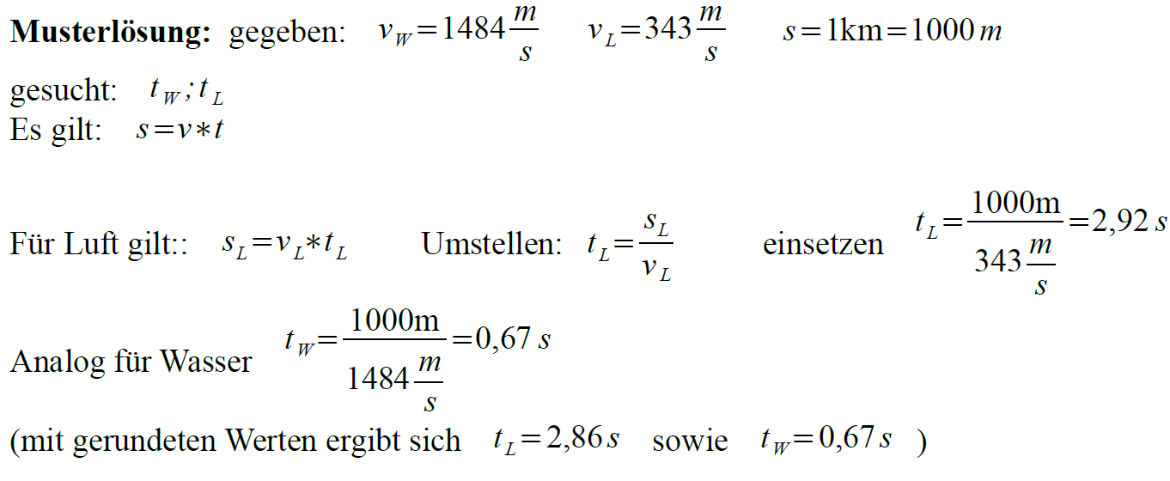

Anforderungsbereich 3
Frage 4: Das Schiffshorn dient Anna und Paul als Startschuss für ein Wettrennen. Beurteile ob einer der beiden einen zeitlichen Vorteil erhält, indem er das Horn durch das Wasser beziehungsweise die Luft hört und verwende ein geeignetes Modell, um eure Antwort zu begründen.

Musterlösung:
Paul hat bei diesem Wettstreit eindeutig einen Vorteil, da er das Horn durch die höhere Schallgeschwindigkeit im Wasser mehr als 2 Sekunden (exakt : 2,25 s ) früher hört als
Anna. Die Teilchendichte in Wasser ist größer als in der Luft und dadurch ist die Schallgeschwindigkeit in Wasser höher (Vergleich „Versuch mit Newton-Pendel).

